MAKALAH
PERANCANGAN WEBSITE DAN STRATEGI PEMASARAN DIGITAL PADA UMKM WARUNG BERAS PARTONO DI PASAR TRADISIONAL

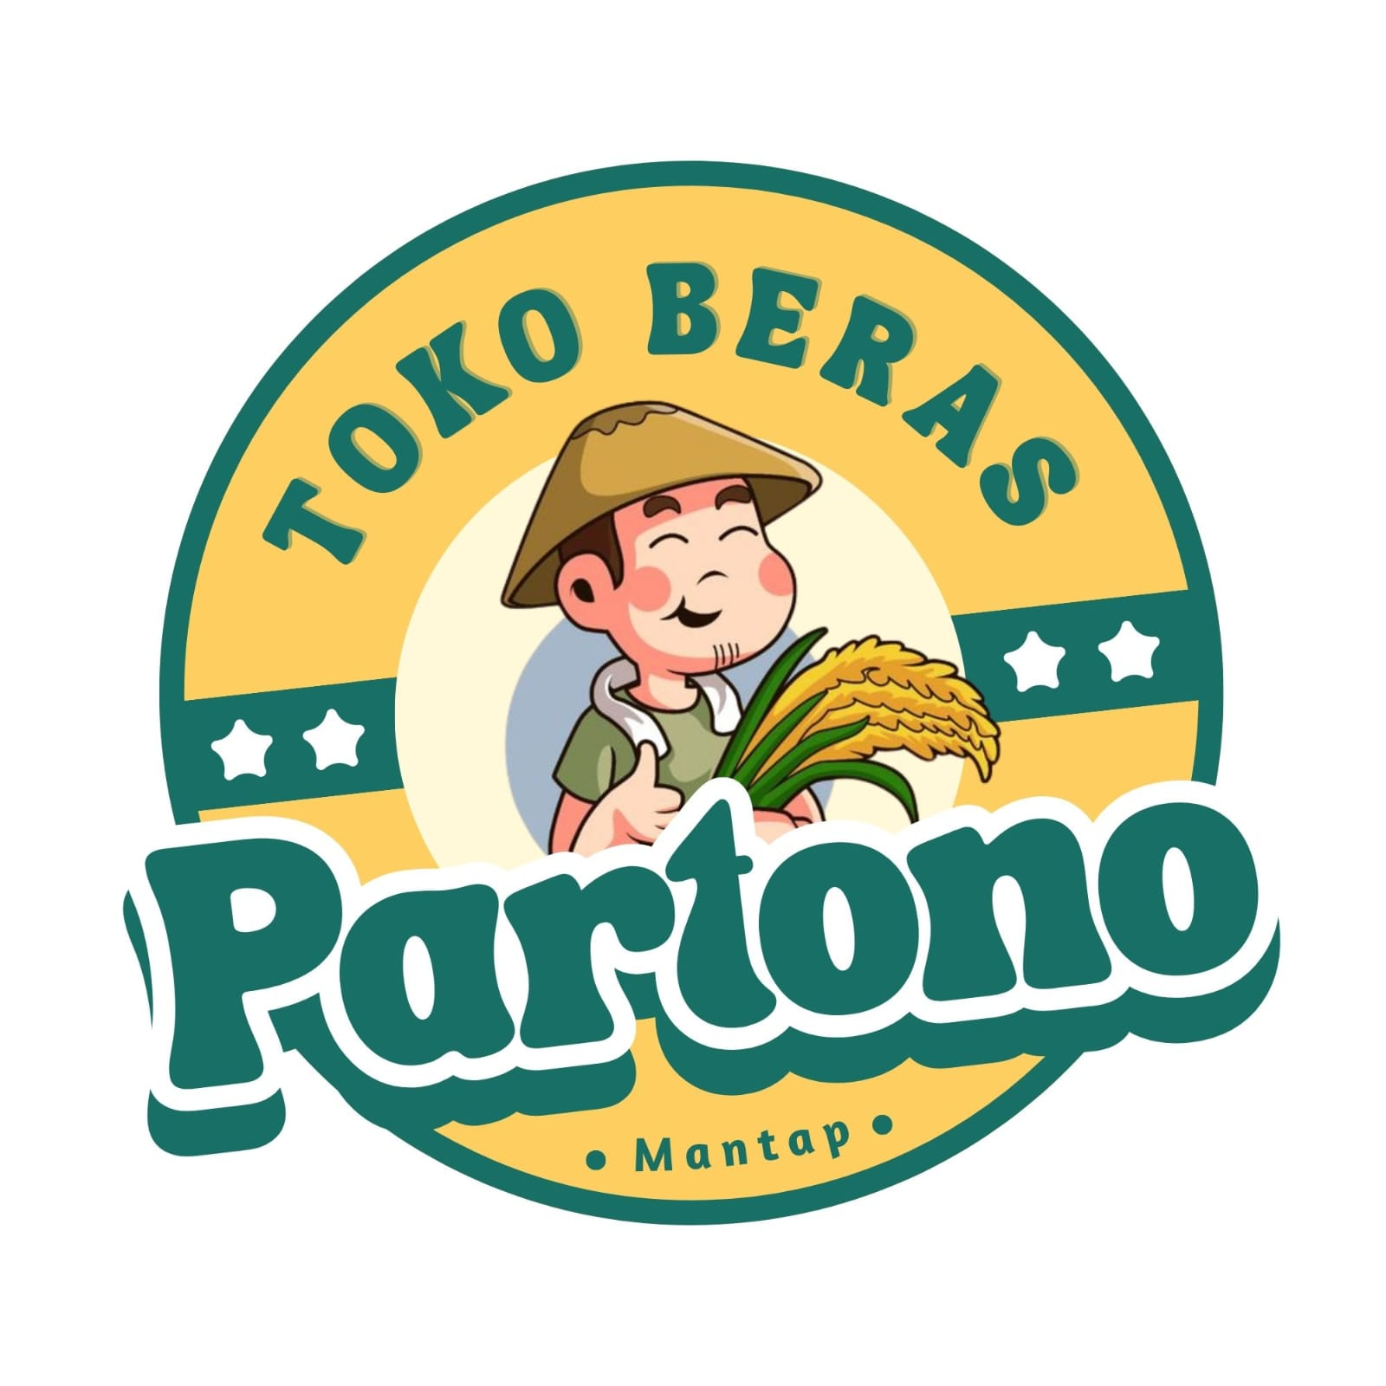
DISUSUN OLEH:
DIMAS AFFAN NABIL
MIKHAEL REVVANO REDA
NUR FITRI
RAYNAR FRITZY FAHRONI

PROGRA STUDI PENDIDIKAN KEJURUAN RPL DAN PKWU
SMK NEGERI 65 JAKARTA
2026

BAB I : PEDAHULUAN
  - Alasan-Alasan
Beras merupakan salah satu kebutuhan pokok paling utama bagi masyarakat Indonesia. Warung Beras Partono adalah salah satu UMKM perdagangan beras yang berlokasi dan beroperasi di lingkungan pasar tradisional. Meskipun pasar memiliki lalu lintas pengunjung yang tinggi, pedagang beras tradisional kini menghadapi berbagai tantangan, seperti terbatasnya jangkauan pembeli di luar area pasar, sengitnya persaingan antar-pedagang di lokasi yang sama, serta perubahan gaya hidup konsumen yang semakin menginginkan kemudahan pemesanan secara praktis.

Penulisan makalah ini dilatarbelakangi oleh tugas perancangan dan pembuatan website bisnis bagi UMKM Warung Beras Partono. Pembuatan website ini bertujuan untuk mentransformasi toko beras di pasar agar memiliki identitas digital resmi, memudahkan calon pembeli melihat katalog harga beras yang selalu diperbarui, serta menjangkau pelanggan yang lebih luas (seperti rumah tangga, warung makan, hingga katering) tanpa terbatas oleh lokasi fisik kios di dalam pasar.

  - Tujuan dan Manfaat
- Tujuan:
- Merancang dan mengimplementasikan website sebagai sarana katalog digital dan pemesanan online bagi Warung Beras Partono yang berada di pasar.
- Mengintegrasikan website dengan ekosistem digital pendukung seperti Google Maps, QRIS, banner, dan poster.
- Memahami skema komersialisasi dan monetisasi Aset Hak Kekayaan Intelektual (HKI) untuk pengembangan merek usaha.

- Manfaat:
- Bagi Pemilik Usaha: Membantu memodernisasi toko beras di pasar agar dapat menerima pesanan secara online dan meningkatkan volume penjualan.
- Bagi Konsumen: Memudahkan konsumen di luar area pasar untuk memesan beras tanpa harus datang dan berdesak-desakan di pasar.
- Bagi Pelajar/Mahasiswa: Menjadi wujud penerapan ilmu teknologi dan pemasaran digital secara nyata dalam membantu UMKM pasar tradisional.

BAB II: PRODUK DAN ASPEK ANAJEEN USAHA
2.1 Produk dan Integrasi Sarana Pemasaran Digital
Warung Beras Partono menjual berbagai jenis beras berkualitas (medium, premium, beras merah, beras ketan) dengan berbagai ukuran kemasan (5 kg, 10 kg, 25 kg, hingga karungan grosir).
Untuk mendukung kehadiran toko beras pasar ini di dunia digital, dibuatlah integrasi media sebagai berikut:
- Web (Website Utama): Berfungsi sebagai platform pusat informasi yang berisi profil toko di pasar, daftar jenis dan harga beras, fitur form pemesanan online, serta tautan langsung ke WhatsApp admin.
- Menu (Katalog Digital): Tampilan daftar beras dan harga terbaru yang diunggah di website dan dapat diunduh oleh pembeli.
- QRIS: Metode pembayaran nontunai yang dipasang di kios pasar dan diintegrasikan pada sistem pembayaran website untuk kemudahan transaksi.
- Banner & Poster: Media promosi cetak yang dipasang di kios pasar dan area strategis pasar, lengkap dengan QR Code yang mengarahkan pengunjung pasar ke alamat website toko.

2.2 Anggaran (Estimasi Biaya Pengembangan & Operasional)
Rincian estimasi anggaran untuk pembuatan website dan operasional digital toko beras di Pasar
- Cetak Banner & Poster Promosi (Termasuk QR Code Web): Rp 200.000

  - Kelebihan, Kekurangan, dan Waktu Operasional
Kelebihan:
- Kios di pasar memberikan jaminan stok beras yang selalu ada dan segar dari supplier pusat.
- Kehadiran website membuat toko beras pasar ini selangkah lebih maju dibandingkan pedagang beras konvensional lainnya di pasar.
- Pembeli tidak perlu repot membawa beras berat dari pasar karena bisa memesan langsung dari website.
Kekurangan:
- Perlu edukasi kepada pelanggan pasar tradisional yang belum terbiasa bertransaksi lewat website.
- Fluktuasi harga beras di pasar yang cepat mengharuskan admin selalu memperbarui (update) harga di website secara berkala.
Waktu Operasional:
- Kios Pasar: Setiap hari, pukul 06.45 – 14.00 WIB (menyesuaikan jam buka pasar).
- Layanan Pemesanan Web: 24 Jam

2.4 Cara Menghasilkan Cuan dari Aset HKI (Hak Kekayaan Intelektual)
Dengan dikembangkannya merek dan website resmi "Warung Beras Partono", usaha di pasar ini memiliki peluang komersialisasi HKI melalui:
Lisensi: Membuka kerja sama penggunaan nama merek dan sistem website Warung Beras Partono kepada pedagang beras di pasar daerah lain dengan imbalan biaya lisensi.
Sistem Waralaba (Franchise): Membangun jaringan waralaba toko beras modern berbasis pasar/kios lokal yang terhubung dengan website terpusat.
Pengalihan Hak (Assignment / Jual Lepas): Menjual hak cipta sistem website beserta merek dagang jika nilainya sudah berkembang pesat.

BAB III: KESIMPULAN DAN SARAN
  - Kesimpulan
Pembuatan website untuk Warung Beras Partono memberikan solusi bagi toko beras di pasar tradisional agar mampu bersaing di era digital. Integrasi antara keberadaan kios fisik di pasar dengan website dan media pendukung (Google Maps, QRIS, GoFood, Banner/Poster) memperluas jangkauan pasar, meningkatkan profesionalitas usaha, serta memberikan kemudahan akses bagi konsumen.
3.2 Saran
1. Pembaruan Katalog Berkala: Memastikan harga dan ketersediaan stok beras pada website selalu diperbarui mengikuti dinamika harga di pasar.
2. Promosi QR Code di Kios: Memasang poster/banner berisikan QR Code alamat website secara jelas di depan kios pasar agar pelanggan yang datang bisa mencatat dan memesan dari rumah di kemudian hari.
3. Pendaftaran Merek (HKI): Segera mendaftarkan nama merek "Warung Beras Partono" agar memiliki hak paten dan siap dikembangkan lebih jauh melalui sistem kemitraan atau waralaba.

